|  |  |  |  |  |  |
| --- | --- | --- | --- | --- | --- |
| 학과 | 콘텐츠IT | 학번 | 20185172 | 이름 | 홍채림 |

|  |  |
| --- | --- |
| 이번 주에 진행한 내용 | * 스킬트리 UI 구현 |
| 다음 주에 진행할 내용 | * 합체 |
| 질문  요청사항  하고싶은말 |  |

[첨부할 것] 실행 결과 화면 캡쳐 / 디자인 화면 캡쳐 / 소스 코드 캡쳐 등

\

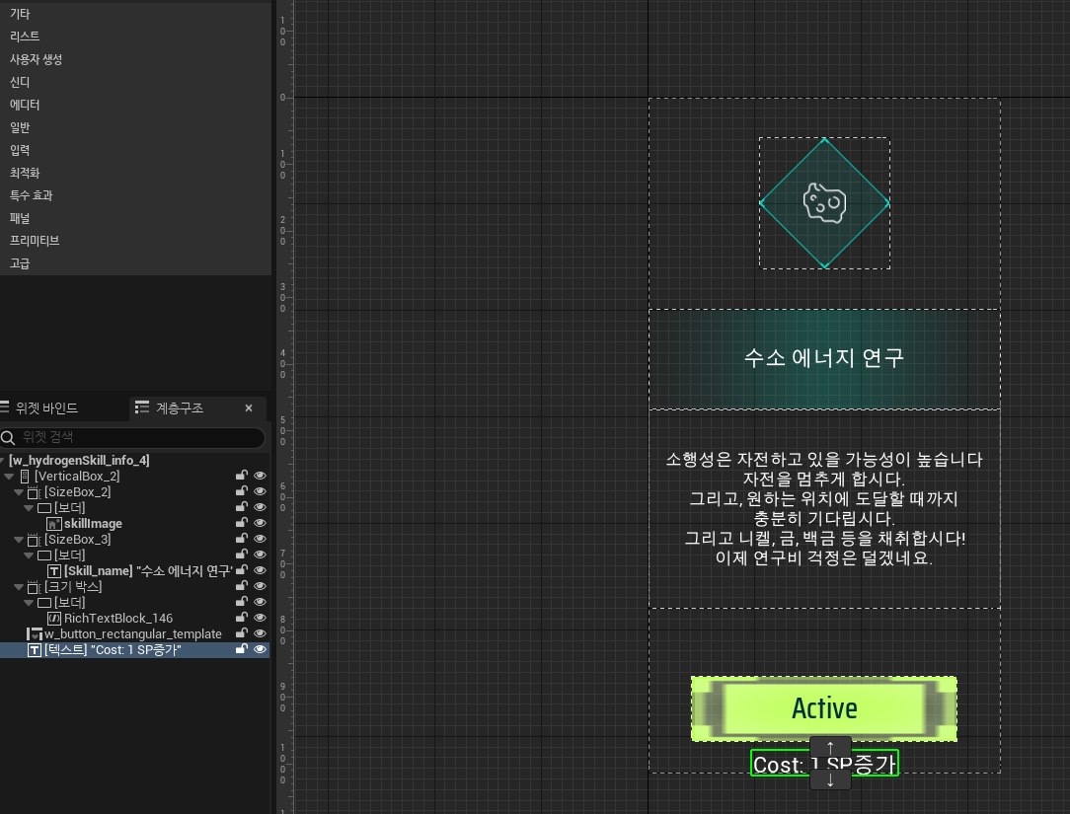

플레이 중일 때 스킬트리가 흔들리지 않게 튼튼하게 설명을 적었습니다.